**დამტკიცებულია**:

RMG-ის წარმოების დირექტორი

______________ სერგეი ბერიზიკოვ

«______» _______________2025г.

**შეთანხმებულია**:

RMG-ის საწარმოო პროექტების მართვის დირექტორის

______________ ალექსეი ნემოკაევ

«______»_ ______________2025წ.

**ტექნიკური დავალება**

**კოპერის გამამდიდრებელი ფაბრიკის ფლოტაციის 1-2 სექციის სადემონტაჟო სამუშაოებზე**

შენობის გეგმა:

|  |
| --- |
|  |

**დემონტაჟი 12-25 დიაპაზონის D-E ღერძებში**

ჭრილი:

|  |
| --- |
|  |
|  |

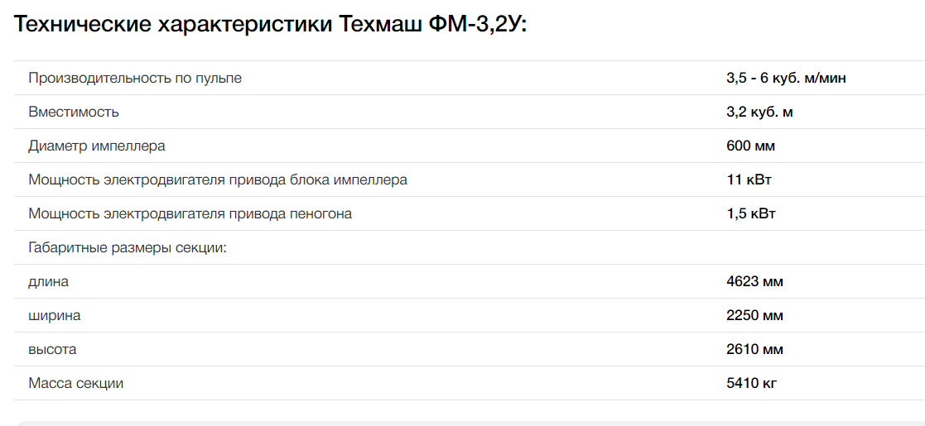

ფლოტაციური მანქანებისა და საყრდენი კონსტრუქციების წონა:

**(1)26+(2) 82 =108**/2=54*5.4т*0,5= **145.8т.** ( ცვეთის კორექციის კოეფიციენტი 0,5)

**Чертёж флотационной машины ФМ-3,2:**

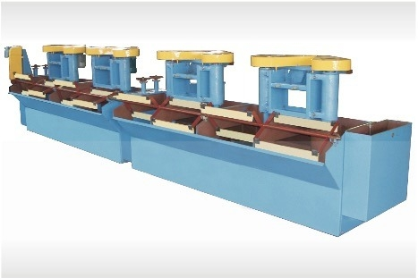

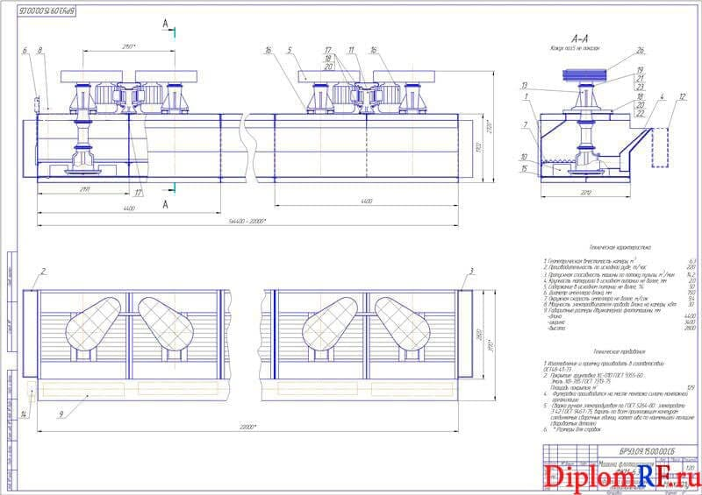

**დემონტაჟის მეთოდი:**

1. მექანიზმები (ფლოტომანქანები, ელექტროძრავები, გადაცემათა კოლოფები და ა.შ.) დემონტაჟდება მექანიკური/საზეინკლო მეთოდებით, მანქანის ნაწილების შენარჩუნებით და გადაეცემა დამკვეთს დასაწყობებისთვის;
2. ფლოტაციური მანქანების ლითონის კონსტრუქციები დემონტაჟდება მექანიკურად და გაზის ჭრის მეთოდების გამოყენებით, იწონება და ინახება გამოყოფილ ადგილას.
3. ლითონის კონსტრუქციები (საყრდენი და დამხმარე) დემონტაჟდება გაზის ჭრის გამოყენებით, იხსნება, იწონება და შემდეგ ინახება დანიშნულ ადგილას.

**ტექნიკური და კომერციული წინადადების შემუშავების ძირითადი დებულებები და წესები:**

* კონტრაქტორი ვალდებულია შეიმუშაოს სამუშაო წარმოების გეგმა (WPR), რომელშიც მითითებული იქნება დაშლილი აღჭურვილობისა და ლითონის კონსტრუქციების დემონტაჟის, ტრანსპორტირებისა და შენახვის მეთოდები. სამუშაოს დაწყებამდე WPR უნდა შეთანხმდეს მომხმარებელთან.
* დამკვეთი უზრუნველყოფს ამწევ აღჭურვილობას დემონტაჟის, ჩატვირთვისა და გადმოტვირთვის სამუშაოებისთვის (8 ტონა ტვირთამწეობით ამწე);
* დამკვეთი უზრუნველყოფს ადგილს პერსონალისა და აღჭურვილობის განსათავსებლად შესასრულებელი სამუშაოს მახლობლად;
* კონტრაქტორი სამუშაოებს ასრულებს საკუთარი ხელსაწყოებისა და აღჭურვილობის, ასევე საკუთარი გაზის საჭრელი აღჭურვილობის გამოყენებით;
* კონტრაქტორი ვალდებულია დაიცვას წესრიგი მითითებულ ადგილზე და არ დაუშვას გასასვლელებისა და სავალი გზების გადატვირთვა, ასევე დროულად გაიტანოს ლითონის კონსტრუქციის ელემენტები სახელოსნოდან;
* კონტრაქტორი ვალდებულია დაიცვას შრომის დაცვისა და უსაფრთხოების სისტემების სფეროში არსებული შინაგანაწესი RMG-ის ტერიტორიაზე ყოფნისას;
* 3A და მეტი კატეგორიის ჯართი (წარმოადგენს დიდი ზომების მქონე პროდუქტებს, მათ შორის კოჭები, პროფილებს, ფურცლოვან და მილაკოვან პროდუქტებს, აგრეთვე დიდი ზომების ფოლადის წარმოშობის სტრუქტურულ ელემენტებს, რომლებიც საჭიროებენ წინასწარ მომზადებას), იწონება და გადაეცემა უსაფრთხოების სამსახურისა და საწყობის კომპლექსის სპეციალისტებთან ერთად;
* ტექნიკურ წინადადებაში მიუთითეთ დემონტაჟის სამუშაოების ერთეული ფასები (ლარი/ტონა) და მითითებული ტერიტორიის სრული დემონტაჟისა და გაწმენდის შესრულების ღირებულება; ლითონის კონსტრუქციების მაღალი ცვეთის გამო, შეუძლებელია დემონტაჟის ქვეშ მყოფი ლითონის კონსტრუქციების ზუსტი წონის დადგენა.
* ტექნიკურ წინადადებაში მიუთითეთ სამუშაოს დასრულების ბოლო ვადა.

**მომზადებუულია** :

პროექტის ხელმძღვანელი

______________ალექსანდრ პატრაკეევ

«______» _______________2025წ.

**შეთანხმებულია**:

კოპერის გ/ფ უფროსი

______________ კახაბერ კეკელიძე.

«______» _______________2025г.